«БЕЛОРУССКИЙ ГОСУДАРСТВЕННЫЙ УНИВЕРСИТЕТ
ИНФОРМАТИКИ И РАДИОЭЛЕКТРОНИКИ»
Кафедра интеллектуальных информационных технологий

Отчет
лабораторная работа №2
по курсу «Математические основы интеллектуальных систем»

Выполнил
студент группы 921701: Савков Д.А.

Проверил: Ковалев М.В.

МИНСК 2021
Тема: Формализация условия задачи и необходимых для ее решения аксиом и теорем на языке SC.
Цель: Получить навыки формального представления в базе знаний условия задачи.
Задание:
- Представить на формальном языке (SCg) условие задачи и все необходимые сведения для решения задачи – аксиомы, теоремы.
- Записать пошаговый алгоритм решения задачи на естественном языке;
- Нарисовать пояснительный рисунок к задаче;
- Записать решение задачи.
Условие задачи: В прямоугольном треугольнике АВС из вершины С прямого угла проведена высота СD. Точка D находится на расстоянии a и b от катетов АС и ВС соответственно. Найдите длины катетов.
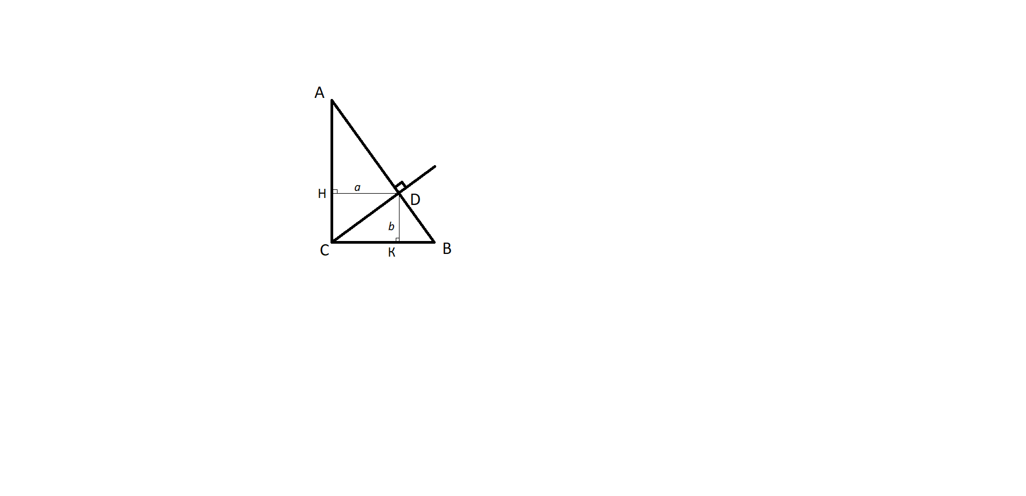

Инструменты для решения:
- Определение. Расстояние от точки до прямой равно длине перпендикуляра, опущенного из точки на прямую.
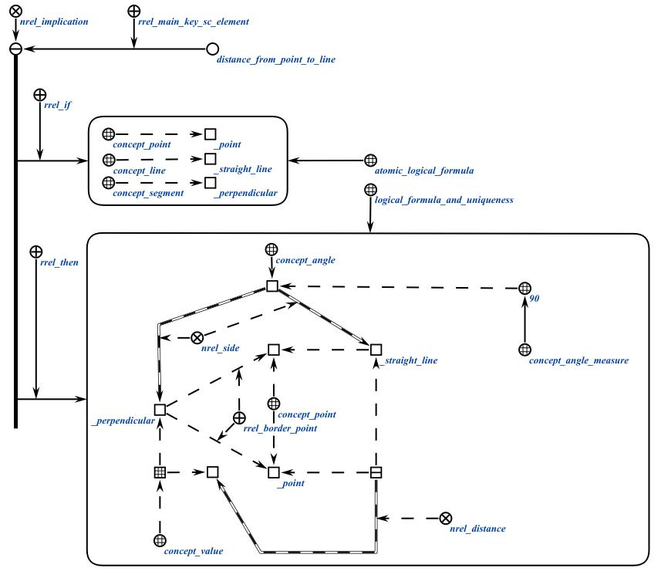

- Свойство. Высота в прямоугольном треугольнике, проведенная из вершины прямого угла, делит его на два подобных исходному треугольнику.
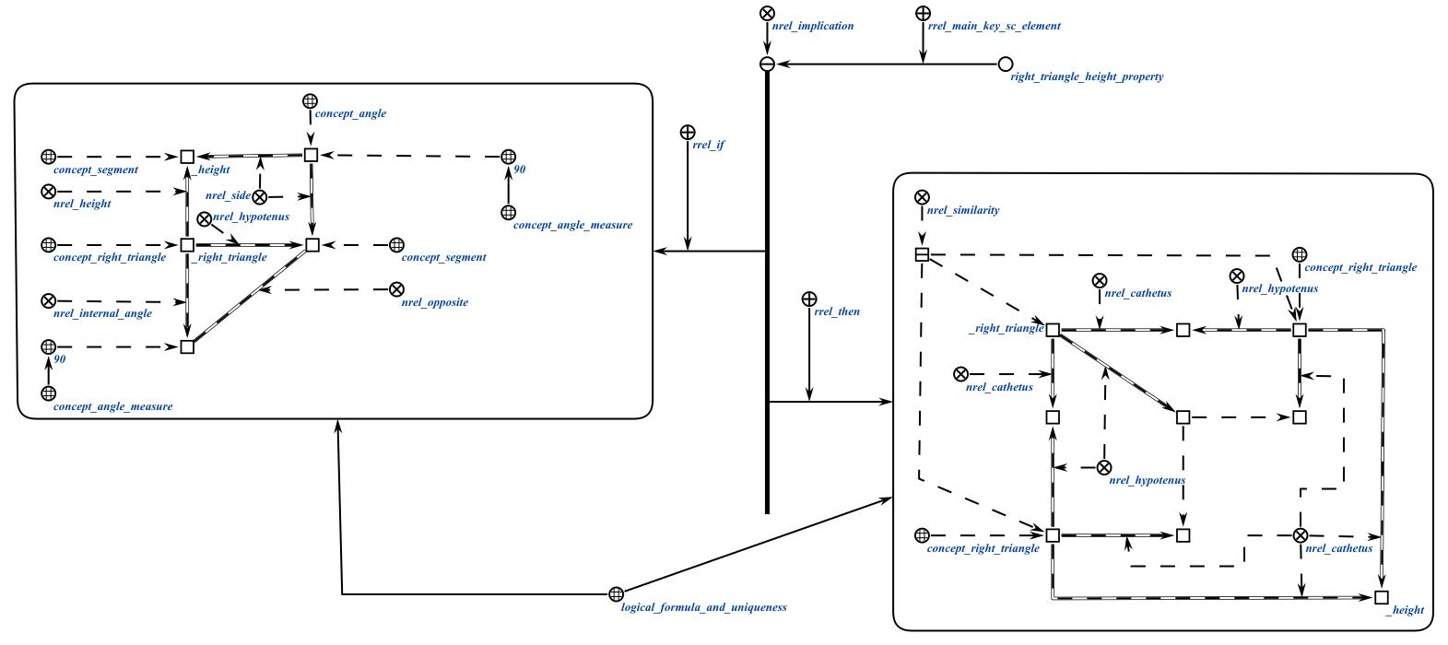

- Определение. Тангенс — отношение противолежащего катета к прилежащему.
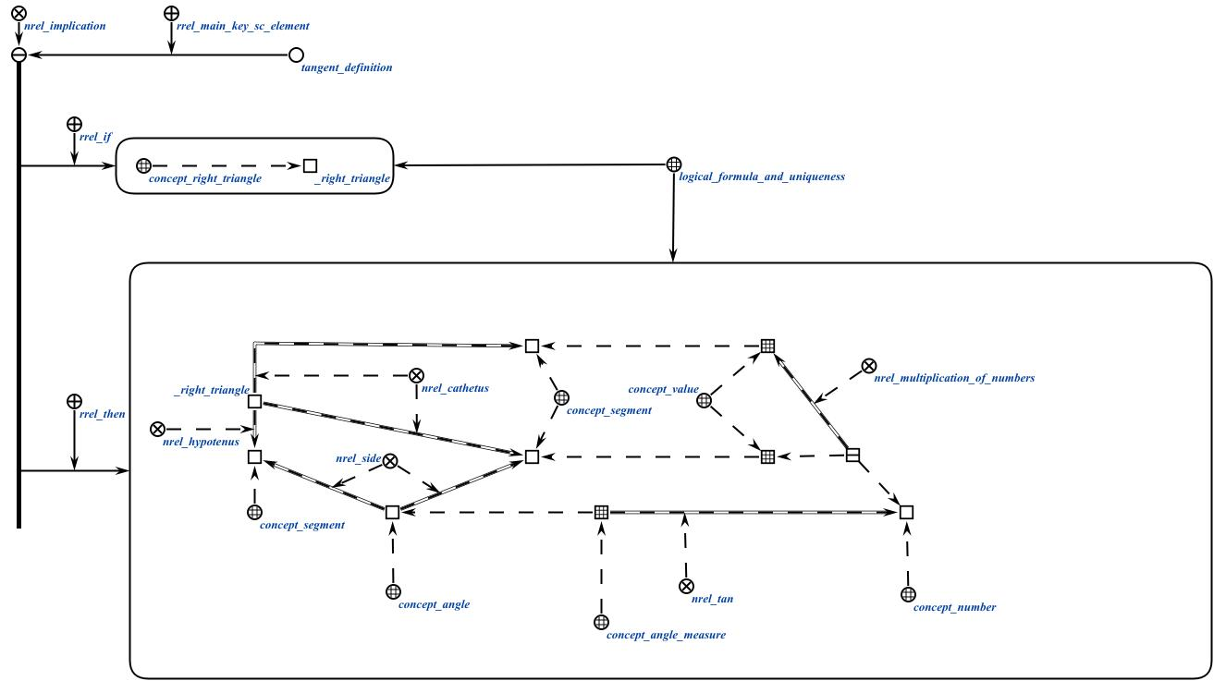

- Определение. Прямоугольник — четырехугольник, у которого все противоположные стороны попарно равны и параллельны и все углы равны 90 градусов.
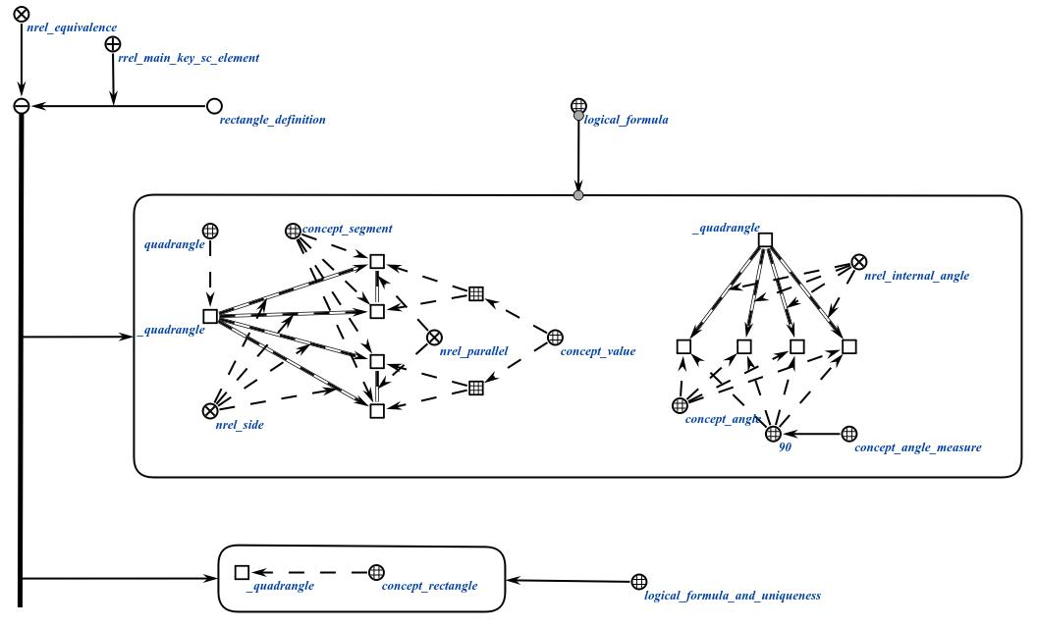
- Следствие. Если треугольники подобны, то их соответствующие углы равны, а стороны пропорциональны.
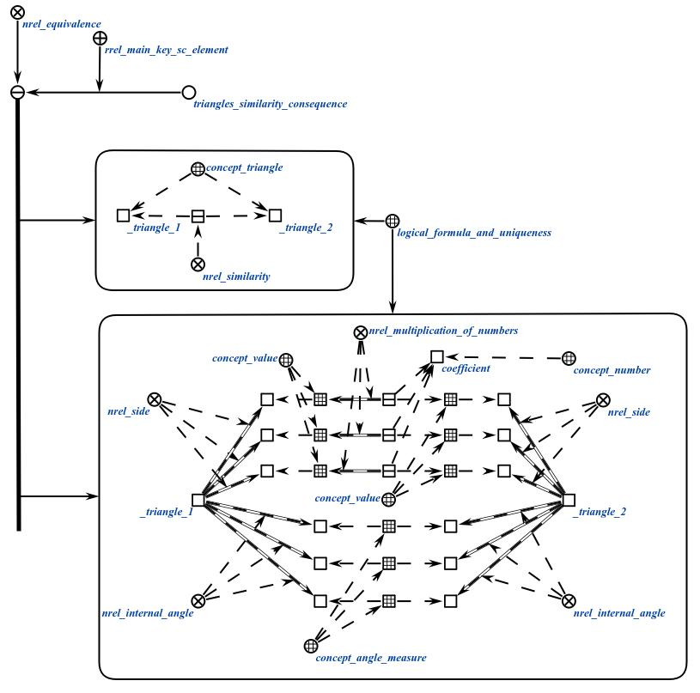
Решение:
- По определению перпендикуляра[1] DH = a и DK = b.
- Следовательно CK = DH = a и CH = DK = b, как стороны прямоугольника[4] DHCK.
- Из свойства высоты в прямоугольном треугольнике[2] ABC следует, что ACD и CDB — прямоугольные треугольники, подобные ABC.
- Аналогично из треугольников ACD и CDB следует, что треугольники AHD, CHD, CDH и DKB подобны между собой и треугольнику ABC.
- Следовательно из подобия треугольников[5] угол CAD равен углу CDH = φ.
- Тогда из треугольника CDH по определению тангенса[3] следует, что tgφ = b / a.
- Также по определению тангенса[3] получим, что AH = a / tgφ и BK = b * tgφ.
- AC = AH + HC = a / tgφ + b = (a² + b²) / b.
BC = CK + BK = b * tgφ + a = (a² + b²) / a.

